公司代码：603815 公司简称：交建股份

安徽省交通建设股份有限公司
2021年年度报告摘要

第一节 重要提示

本年度报告摘要来自年度报告全文，为全面了解本公司的经营成果、财务状况及未来发展规划，投资者应当到上海证券交易所网站（www.sse.com.cn）网站仔细阅读年度报告全文。

本公司董事会、监事会及董事、监事、高级管理人员保证年度报告内容的真实性、准确性、完整性，不存在虚假记载、误导性陈述或重大遗漏，并承担个别和连带的法律责任。

公司全体董事出席董事会会议。

容诚会计师事务所（特殊普通合伙）为本公司出具了标准无保留意见的审计报告。

董事会决议通过的本报告期利润分配预案或公积金转增股本预案
以2021年末股本总数618,924,235股为基数，按每10股派1.00元(含税)的比例向全体股东派发现金股利，共计派发现金股利61,892,423.50元。本年净利润结余作为未分配利润，转以后年度分配。此方案尚需提交2021年年度股东大会审议。

第二节 公司基本情况

公司简介
公司股票简况
股票种类 | 股票上市交易所 | 股票简称 | 股票代码 | 变更前股票简称
A股 | 上海证券交易所 | 交建股份 | 603815 | 无

联系人和联系方式 | 董事会秘书 | 证券事务代表
姓名 | 曹振明 | 林玲
办公地址 | 安徽省合肥市庐阳区濉溪路310号 | 安徽省合肥市庐阳区濉溪路310号
电话 | 0551-67116520 | 0551-67116520
电子信箱 | ahjj@gourgen.com | ahjj@gourgen.com

报告期公司主要业务简介
公司所属行业为土木工程建筑业，报告期内，随着我国经济的持续发展及基础设施建设的持续推进，公司所属行业呈现稳步发展态势。《国民经济和社会发展第十四个五年规划和2035年远景目标纲要》提出统筹推进传统基础设施和新型基础设施建设，打造系统完备、高效实用、智能绿色、安全可靠的现代化基础设施体系。根据《纲要》内容，“十四五”期间，基础设施仍为重要建设内容之一，投资结构将不断优化，投资空间持续拓展，主要建设领域包括“两新一重”重大工程、城镇化建设、区域一体化、生态环保建设等，基础设施、市政工程、农村建 设和民生保障等多个领域补短板仍待加快需求。
国家统计局数据显示，全年全国固定资产投资（不含农户）544,547亿元，比上年增长4.9%；两年平均增长3.9%，2021年基础设施投资（不含电力、热力、燃气及水生产和供应业）比上年增长0.4%。其中，水利管理业投资增长1.3%，公共设施管理业投资下降1.3%，道路运输业投资下降1.2%，铁路运输业投资下降1.8%。分地区看，东部地区投资比上年增长6.4%，中部地区投资增长10.2%，西部地区投资增长3.9%，东北地区投资增长5.7%。
安徽省交通运输厅发布的《安徽省2021全年交通运输经济运行分析报告》显示，2021年安徽省交通固定资产投资再上新台阶，全年完成945亿元投资，是年度目标的1.26倍，同比增长13.2%，比2019年同期增长19.9%，回归至2019年投资高位态势。全年新增高速公路通车里程242公里，总里程突破5,000公里大关、达到5,146公里。建成省会到市、市到县一级公路联通工程109公里，全年新增一级公路通车里程398公里，总里程突破,6000公里大关、达到6,171公里。全年获批高速公路建设用地13个、用地预审15个、争取省政府出具生态红线论证意见12个，37个总投资1,274亿元的重点项目集中开工。
（一）主要业务
公司以公路、市政基础设施施工业务为核心，打造“投资、设计、施工、养护”一体化的产业格局，主要从事公路、市政基础设施建设领域相关的工程施工、勘察设计、试验检测等业务。
（二）经营模式
公司的公路、市政基础设施施工业务主要以施工总承包、PPP模式、工程总承包为主，主要经营模式如下：
1、施工总承包
施工总承包是指发包方将全部施工任务发包给一个施工单位或由多个施工单位组成的施工联合体或施工合作体，施工总承包单位主要依靠自己的力量完成施工任务。经发包人同意，施工总承包单位可以根据需要将施工任务的一部分分包给其他符合资质的分包人。
2、PPP模式
PPP模式是指政府为增强公共产品和服务供给能力、提高供给效率，通过特许经营、购买服务、股权合作等方式，与社会资本建立的利益共享、风险分担及长期合作关系。根据业主的要求，可按照建设－移交（BT）、建设－经营－移交（BOT）、建设－拥有－经营（BOO）、建设－拥有－经营－移交（BOOT）等方式组织实施。
3、工程总承包
工程总承包是指从事工程总承包的企业受业主委托，按照合同约定对工程项目的勘察、设计、采购、施工、试运行（竣工验收）等实行全过程或若干阶段的承包，主要包括设计-采购-施工总承包（EPC）、设计-施工总承包（D-B）等。

公司主要会计数据和财务指标

近3年的主要会计数据和财务指标
单位：元 币种：人民币
 | 2021年 | 2020年 |  | 本年比上年  增减(%) | 2019年
 | 2021年 | 调整后 | 调整前 | 本年比上年  增减(%) | 2019年
总资产 | 8,247,927,584.24 | 6,373,812,237.94 | 5,475,696,797.15 | 29.40 | 4,939,405,071.93
归属于上市公司股东的净资产 | 2,054,484,988.61 | 1,273,432,011.08 | 1,129,113,096.47 | 61.33 | 1,085,277,433.84
营业收入 | 5,127,323,244.04 | 4,015,161,191.73 | 3,179,196,760.12 | 27.70 | 2,851,876,671.70
归属于上市公司股东的净利润 | 148,600,058.18 | 127,512,475.14 | 97,115,358.96 | 16.54 | 106,728,925.47
归属于上市公司股东的扣除非经常性损益的净利润 | 105,899,665.18 | 70,282,375.52 | 70,282,375.52 | 50.68 | 103,830,103.84
经营活动产生的现金流量净额 | -253,895,339.86 | -124,264,372.14 | -103,003,077.46 | 不适用 | -722,934,505.55
加权平均净资产收益率（%） | 8.69 | 10.40 | 8.85 | 减少1.71个百分点 | 12.34
基本每股收益（元／股） | 0.27 | 0.26 | 0.19 | 3.85 | 0.23
稀释每股收益（元／股） | 0.27 | 0.26 | 0.19 | 3.85 | 0.23

报告期分季度的主要会计数据
单位：元 币种：人民币
 | 第一季度  （1-3月份） | 第二季度  （4-6月份） | 第三季度  （7-9月份） | 第四季度  （10-12月份）
营业收入 | 658,459,128.19 | 1,313,300,019.16 | 1,163,736,423.00 | 1,991,827,673.69
归属于上市公司股东的净利润 | 21,345,734.81 | 42,231,613.08 | 20,298,380.59 | 64,724,329.70
归属于上市公司股东的扣除非经常性损益后的净利润 | 15,742,452.91 | 33,355,751.58 | 7,302,208.29 | 49,499,252.40
经营活动产生的现金流量净额 | -229,152,751.27 | -98,520,365.33 | -179,135,511.45 | 252,913,288.19

季度数据与已披露定期报告数据差异说明
√适用□不适用
本报告期新增并购同一控制下子公司祥源建设，上述数据已包含并购子公司数据

股东情况

报告期末及年报披露前一个月末的普通股股东总数、表决权恢复的优先股股东总数和持有特别表决权股份的股东总数及前 10 名股东情况

单位: 股
截至报告期末普通股股东总数（户） |  |  |  |  | 24,444
年度报告披露日前上一月末的普通股股东总数（户） |  |  |  |  | 60,140
截至报告期末表决权恢复的优先股股东总数（户） |  |  |  |  | 0
年度报告披露日前上一月末表决权恢复的优先股股东总数（户） |  |  |  |  | 0
前10名股东持股情况
股东名称  （全称） | 报告期内增减 | 期末持股数量 | 比例(%) | 持有有限售条件的股份数量 | 质押、标记或冻结情况 |  | 股东  性质
 |  |  |  |  | 股份  状态 | 数量 | 股东  性质
祥源控股集团有限责任公司 | 0 | 274,293,290 | 44.32 | 274,293,290 | 质押 | 136,500,000 | 境内非国有法人
华泰证券资管－华安证券－华泰定增添利1号集合资产管理计划 | 26,198,347 | 26,198,347 | 4.23 | 26,198,347 | 未知 |  | 境内非国有法人
致合（杭州）资产管理有限公司－富毓致合晋航四号私募证券投资基金 | 20,661,156 | 20,661,156 | 3.34 | 20,661,156 | 未知 |  | 境内非国有法人
俞发祥 | 0 | 15,729,100 | 2.54 | 15,729,100 | 质押 | 9,740,000 | 境内自然人
杭州炬元资产管理有限公司－炬元聚瑞一号私募基金 | 13,774,104 | 13,774,104 | 2.23 | 13,774,104 | 未知 |  | 境内非国有法人
上海艾方资产管理有限公司－艾方金科1号私募证券投资基金 | 13,774,104 | 13,774,104 | 2.23 | 13,774,104 | 未知 |  | 境内非国有法人
安徽安元投资基金有限公司 | 0 | 12,869,800 | 2.08 | 0 | 未知 |  | 境内非国有法人
安徽高新金通安益二期创业投资基金（有限合伙） | 0 | 9,828,900 | 1.59 | 0 | 未知 |  | 境内非国有法人
黄山市为众投资管理中心（有限合伙） | 0 | 8,690,000 | 1.40 | 8,690,000 | 无 |  | 境内非国有法人
诺德基金－嘉兴城镜陆号股权投资合伙企业（有限合伙）－诺德基金浦江杭州城投资管2号单一资产管理计划 | 8,236,914 | 8,236,914 | 1.33 | 8,236,914 | 未知 |  | 境内非国有法人
上述股东关联关系或一致行动的说明 |  | 祥源控股与俞发祥为一致行动人；祥源控股系为众投资执行事务合伙人；
表决权恢复的优先股股东及持股数量的说明 |  | 无

公司与控股股东之间的产权及控制关系的方框图
√适用□不适用
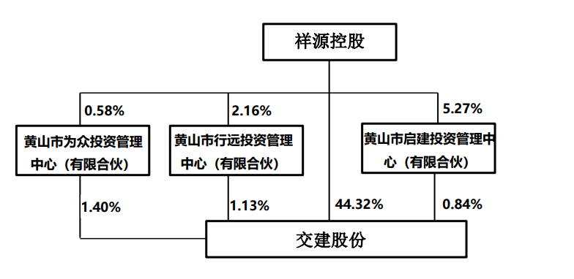

公司与实际控制人之间的产权及控制关系的方框图
√适用□不适用
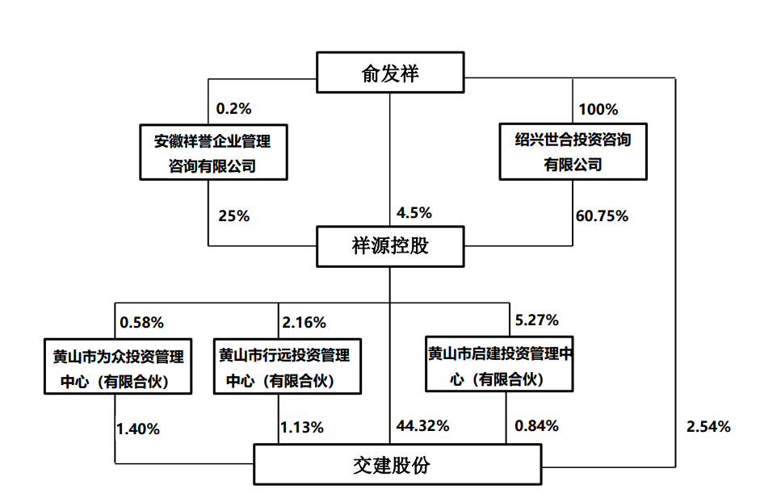

报告期末公司优先股股东总数及前10 名股东情况
□适用√不适用

公司债券情况
□适用√不适用

第三节 重要事项
- 公司应当根据重要性原则，披露报告期内公司经营情况的重大变化，以及报告期内发生的对公司经营情况有重大影响和预计未来会有重大影响的事项。
2021年，公司实现营业收入512,732.32 万元，同比增长27.70%；实现净利润为15,044.53万元，同比增长13.42%；归属于上市公司股东的净利润为 14,860.01万元，同比增长16.54%。截止2021年12月31日，公司总资产824,792.76万元，较年初增长29.40%。在经营业绩持续向好的同时，公司各项重点工作也取得良好成果。

- 公司年度报告披露后存在退市风险警示或终止上市情形的，应当披露导致退市风险警示或终止上市情形的原因。
□适用√不适用

